**LAPORAN PRAKTIKUM**

**ALGORITMA DAN PEMROGRAMAN**

**Pertemuan Ke – 7**



**DISUSUN OLEH :**

**HELDA LUDYA SAFITRI**

**175410186**

**TEKNIK INFORMATIKA**

**STMIK AKAKOM**

**YOGYAKARTA**

**2017**

**PERTEMUAN KE-7**

**UNDERSTANDING CONDITIONAL EXECUTION**

1. **TUJUAN**
2. Mahasiswa dapat mendiskripsikan conditional execution.
3. Mahasiswa dapat mendiskripsikan operator logika.
4. Mahasiswa membangun kunstruksi if bertingkat.
5. **DASAR TEORI**

Conditional Execution merupakan fitur yang kita digunakan untuk mengatur 2 kondisi atau lebih untuk d eksekusi secara bersamaan dengan berbagai kemungkinan yang terjadi.

1. **PEMBAHASAN PRAKTIKUM**

**PRAKTIK 1 : Multiple Condition**

1. Scenario

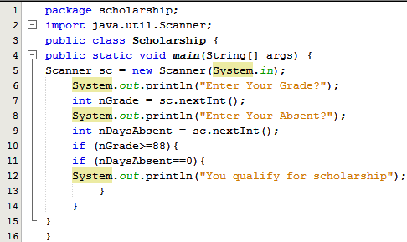

* Baris 2 mendeklarasikan class Scanner di dalam program. Import java.util.Scanner digunakan untuk input data ketika program sudah dijalankan.
* Baris 3 adalah nama class dari program yang kita buat yaitu Scholarship.
* Baris 4 adalah method yang digunakan untuk mengawali segala bentuk eksekusi pada program.
* Baris 5 untuk memanggil class Scanner pada method utama dengan nama class baru.
* Baris 6 untuk menampilkan steatment “Enter Your Grade”.
* Baris 7 untuk memasukkan nilai variable nGrade.

Int nGrade=sc.nextInt() artinya kita akan memasukkan angka dengan tipe data integer.

* Baris 8 untuk menampilkan steatment “Enter Your Absent”.
* Baris 9 untuk memasukkan nilai variable nDaysAbsent.

Int nDaysAbsent=sc.nextInt() artinya kita akan memasukkan angka dengan tipe data Integer.

* Baris 10-11 merupakan bentuk dari if conditional.

If(nGrade>=88) artinya jika nilai variable nGrade lebih besar sama dengan 88 maka if conditional yang selanjutnya akan di eksekusi, jika tidak maka tidak akan menampilkan apa-apa.

If(nDaysAbsent==0) artinya jika nilai variable nDaysAbsent sama dengan 0 maka akan menampilkan steatment “You qualify for scholarship” namun jika tidak maka tidak akan menampilkan apa-apa.

* Karena kita menggunakan if di dalam if maka if conditional yang kedua akan di eksekusi jika nilai if conditional yang pertama bernilai true namun jika tidak maka yang akan di eksekusi adalah perintah lain.

Hasil Output :

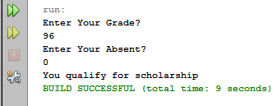

**PRAKTIK 2 : Java’s Logical Operators**

1. Menggunakan Logical &&

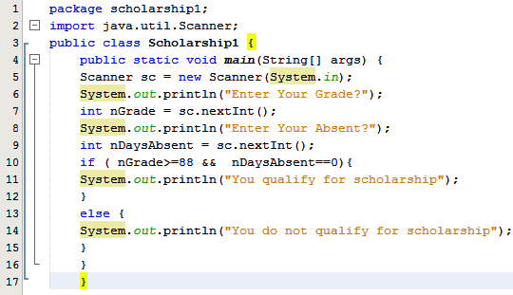

* Baris 2-9 penjelasan sama dengan dengan praktik 1, tetapi pada bagian ini tidak menggunakan if dalam if.
* Baris 10 adalah if conditional menggunakan operator AND.

If(nGrade>=88 && nDaysAbsent==0) artinya jika nilai variable nGrade lebih besar sama dengan 88 dan nilai variable nDaysAbsent sama dengan 0 maka akan menampilkan statement “Your quality for scholarship” namun jika salah satu atau keduanya tidak sama maka akan di tampilkan statement “You do not quality for scholarship”. And (&&) adalah sebuah operator penggandeng dalam if/else conditional untuk menggabungkan 2 pernyataan sekaligus dalam satu kondisi sehingga yang akan di eksekusi adalah nilai di antara kedua pernyataan tersebut.

Hasil Output :

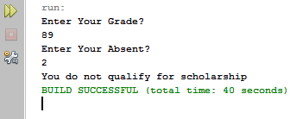

1. Logika Operator Or

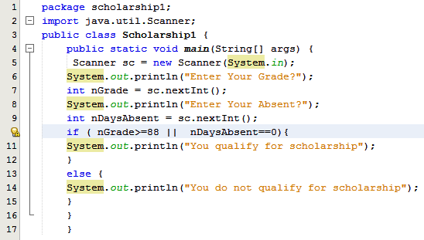

* Baris 10 adalah operator OR **( || )** if conditional yang akan di eksekusi jika nilai dari salah satu variable yang di bandingkan adalah true, tetapi jika nilai dari kedua variable adalah false maka yang akan di eksekusi yaitu alternative if conditional yang lain (else if/else).

Hasil Output :

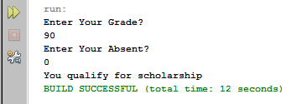

1. Logika Operator Not

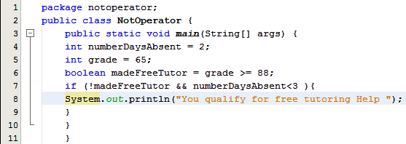

* Baris 4 digunakan untuk mendeklarasikan variable numberDaysAbsent yang bernilai 2 dengan tipe data int.
* Baris 5 digunakan untuk mendeklarasikan variable grade yang bernilai 65 dengan tipe data int.
* Baris 6 digunakan untuk mendeklarasikan variable madeFreeTutor yang bernilai grade>=88 dengan tipe data Boolean.
* Line 7-8 adalah if conditional menggunakan operator AND(&&) dan NOT (!).

!madeFreeTutor && numberDaysAbsent<3 artinya jika nilai dari variable madeFreeTutor tidak sama dengan grade>=88 dan nilai dari variable numberDaysAbsent<3 maka akan ditampilkan statement “You quality for free tutoring help” , namun jika tidak maka tidak ada yang ditampilkan.

! (Not) merupakan sebuah operator untuk mengubah nilai dari suatu variable atau mengubah nilai menjadi kebalikannya.

Hasil Output :

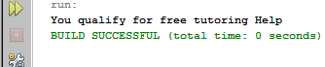

**PRAKTIK 3 : Short-Circuit Evaluation**

1. Skipping the second AND Test

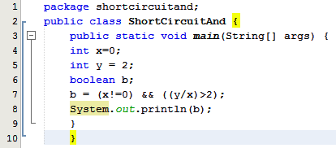

* Baris 4 untuk mendeklarasikan variable x yang bernilai 0 dengan tipe data int.
* Baris 5 untuk mendeklarasikan variable y yang bernilai 2 dengan tipe data int.
* Baris 6 untuk mendeklarasikan variable b dengan tipe data boolean.
* Baris 7 nilai dari variable b = (x!=0) && ((y/x)>2) artinya jika nilai x tidak sama dengan (!=) 0 dan y/x lebih besar dari 2.
* Outputnya akan false karena dari variable yang dibandingkan memiliki nilai false.

Hasil Output :

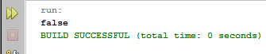

1. Short Circuit Or

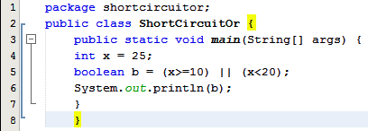

* Baris 4 untuk mendeklarasikan variable x yang bernilai 25 dengan tipe data int.
* Baris 5 untuk mendeklarasikan variable b dengan tipe data Boolean dimana:

b=(x>10) || (x<20) artinya jika nilai x lebih besar dari 10 atau nilai x kurang dari 20 maka akan ditampilkan nilai dari variable b.

* Outputnya adalah True karena jika membandingkan 2 varibale menggunakan operator OR jika salah satu dari pernyataan tersebut bernilai true maka outputnya pasti akan true.

Hasil Output :

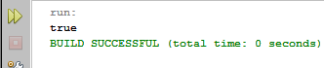

**PRAKTIK 4 : Ternary Operator**

1. Skenario

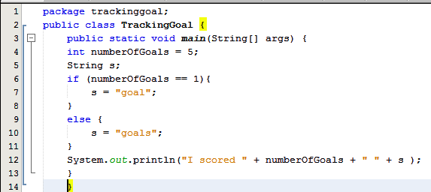

* Baris 4 untuk mendeklarasikan variable numberOfGoals yang bernilai 5 dengan tipe data int.
* Baris 5 untuk mendeklarasikan variable s dengan tipe data String.
* Baris 6-10 merupakan if/else contructs dimana :

If(numberOfGoals==1) artinya jika nilai variable numberOfGoals sama dengan 1 maka nilai dari variable s sama dengan “goal”, namun jika tidak maka nilai dari variable s sama dengan “goals”.

* Baris 12 untuk menampilkan “I scored” +numberofGoals+ “ “+s. +numberOfGoals+ digunakan untuk melakukan penambahan nilai dari variable numberOfGoals pada statement yang akan di tampilkan.
* +s digunakan untuk menambahkan nilai dari variable s hasil dari if/else contructs yang ada.

Hasil Output:

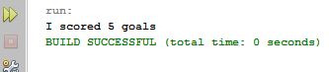

1. Ternary Operator

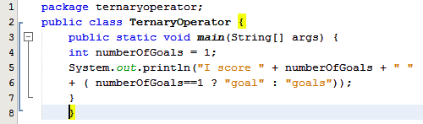

* Baris 4 untuk mendeklarasikan variable numberOfGoals yang bernilai 1 dengan tipe data int.
* Baris 5 untuk menampilkan statement menggunakan ternary operator dimana :

(numberOfGoals==1?”goal”:”goals”) artinya jika nilai dari variable numberOfGoals sama dengan 1 maka akan ditampilkan statement “I Score 1 goal” namun jika tidak maka yang akan di tampilkan adalah statement “ I Score 1 goals”

* Ternary Operator adalah sebuah operator pembanding dimana nilai yang ada di sebelah kiri tanda (:) bisa dikatakan sebagai if contructs sedangkan sebelah kanan bisa dikatakan sebagai nilai dari else contrucs.

Hasil Output :

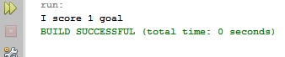

**PRAKTIK 5. Build Chained if Constructs**

1. Kontruksi If bertingkat : Menghitung pajak pendapatan

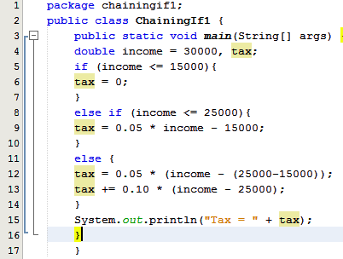

* Baris 4 untuk mendeklarasikan variable income yang bernilai 30000 dengan tipe data double.
* Baris 5-13 adalah if/else contructs bertingkat dimana :

If(income<=15000) artinya jika nilai variable income kurang dari sama dengan 15000 maka nilai variable tax=0, jika tidak maka yang akan di eksekusi adalah bagian else if.

Else if(income<=25000) artinya jika nilai variable income kurang dari sama dengan 25000 maka nilai variable tax=0.05*income-15000, tetapi jika tidak maka akan di eksekusi bagian else. Else merupakan bagian terakhir jika kedua kemungkinan di atas tidak ada yang benar dimana pada bagian ini akan menampilkan nilai variable tax=0.05*(income-(25000-15000));

tax +=0.10*(income-25000);.

Hasil Output :

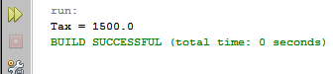

1. Kontruksi if bersyarat

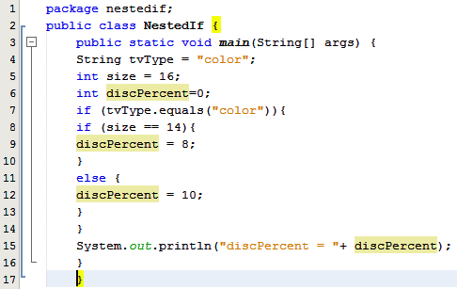

* Baris 4 untuk mendeklarasikan variable tvType dengan type data String.
* Baris 5 untuk mendeklarasikan variable size dengan type data int.
* Baris 6 untuk mendeklarasikan variable discPercent dengan type data int.
* Baris 7-12 merupakan if bertingkat atau if didalam if dimana :

If(tvType.equals(“color”)) artinya jika nilai variable tvType sama dengan “color” maka eksekusi akan di lanjutkan ke if berikutnya, namun jika tidak maka tidak akan ada yang di tampilkan.

Equals merupakan sebuah operator yang digunakan untuk membandingkan nilai variable yang bertype String.

If(size==14) artinya jika nilai variable size sama dengan 14 maka nilai dari variable discPercent sama dengan 8, namun jika tidak maka nilainya adalah 10 atau yang akan di eksekusi adalah bagian else.

Hasil Output :

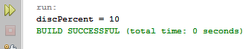

1. **LATIHAN**
2. Program WatchMovie

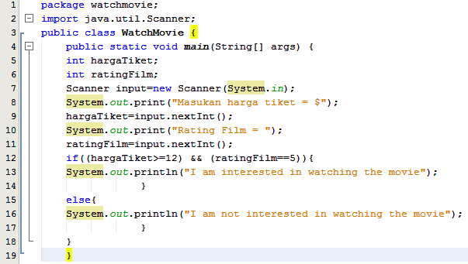

* If(hargaTiket>=12 && rating==5) artinya jika nilai variable hargaTiket lebih besar dari sama dengan 12 dan jika nilai variable rating sama dengan 5 maka akan ditampilkan statement “I am interested in watching the movie”, jika tidak maka yang akan ditampilkan adalah statement yang ada pada bagian else yaitu “I am not interested in watching the movie”.

Hasil Output :

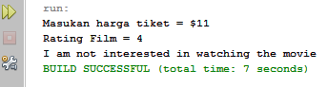

1. Program cek ganjil genap

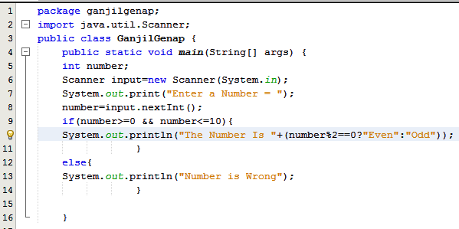

* If(number>=0 && number<=10) artinya jika nilai variable number lebih besar sama dengan 0 dan nilai variable number kurang dari sama dengan 10 maka akan ditampilkan (“The Number is”+(number%2==0?”Even”:”Odd”)). +(number%2==0?”Even”:”Odd”) artinya jika nilai number modulo 2 sama dengan 0 maka akan di tampilkan statement “Even” namun jika tidak maka yang akan di tampilkan adalah Statement “Odd”. Dan nilai dari if contract salah maka yang akan di eksekusi adalah bagian else yaitu “Number is Wrong”.

Hasil Output :

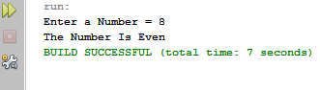

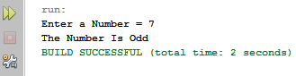

1. If/else constructs

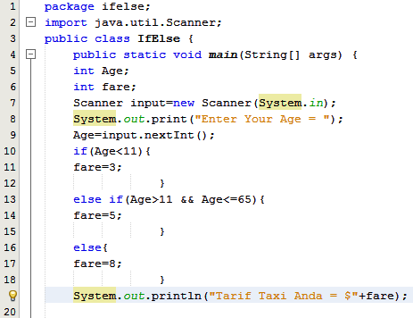

* If(Age<11) artinya jika nilai variable Age kurang dari 11 maka nilai variable fare sama dengan 3. Jika tidak maka yang akan di eksekusi adalah bagian else if dimana :

Else if(Age>11 && Age<=65) artinya jika nilai variable Age lebih besar dari 11 dan kurang dari sama dengan 65 maka nilai variable fare sama dengan 5. Namun jika tidak maka yang akan di eksekusi adalah bagian else dimana nilai variable fare sama dengan 8.

Hasil Output :

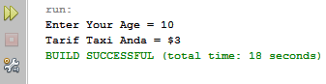

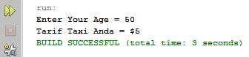

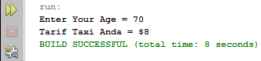

1. **TUGAS**
2. Menentukan jumlah sks

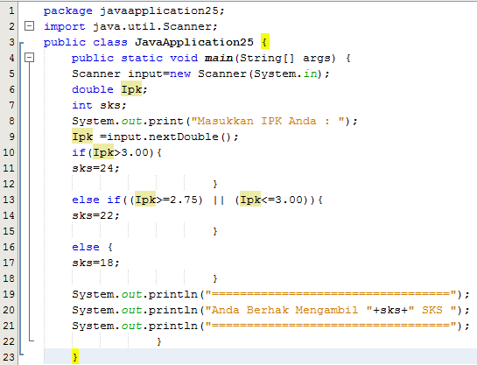

* Baris 10-17 adalah if/else construct dimana jika nilai pada variable pertama tidak memenuhi, maka yang akan fikerjakan pada variable berikutnya.

1. Menentukan Mata Kuliah

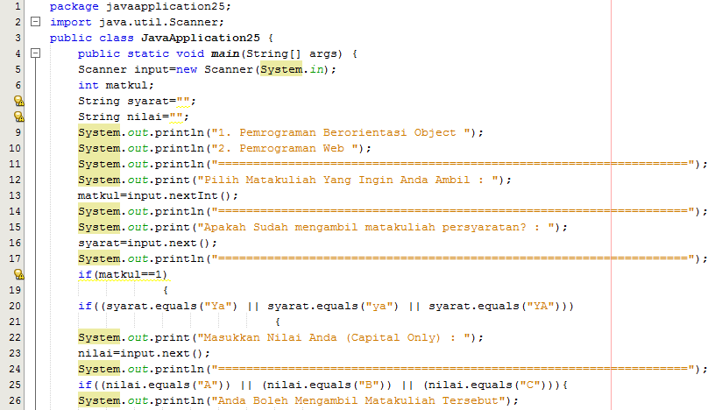

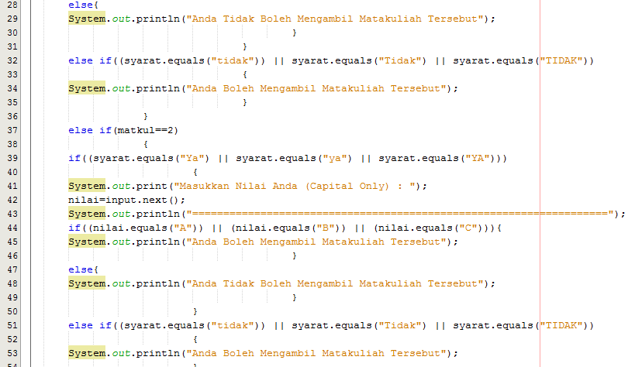



Hasil Output :

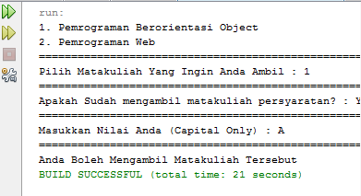

1. Menghitung diskon

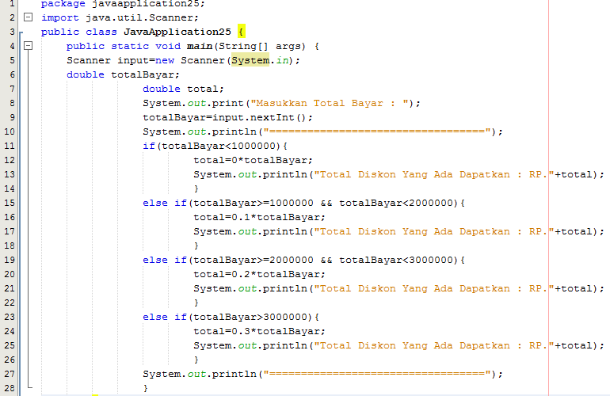

Hasil Output :

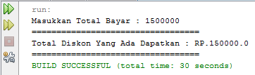

1. **KESIMPULAN**

Dari pembahasan praktik diatas dapat disimpulkan bahwa conditional execution merupakan fitur yang kita digunakan untuk mengatur 2 kondisi atau lebih untuk di eksekusi secara bersamaan dengan berbagai kemungkinan yang terjadi.

1. **LISTING**

Terlampir